Приложение 1 к заявке на покупку №ГЦ491-05/262

Техническое задание
на закупку игровой мебели (игрового уголка) для ГУО Советского района г.Минска, подведомственных управлению по образованию администрации Советского района г.Минска.

1. Сведения о предмете закупки:

№ лота | Адрес поставки | количество | наименование | Технические характеристики
1 | д/сад 432  г. Минск, ул. Сурганова 72 | 2 шт. | Игровая мебель (игровой уголок) Комплект для живого уголка 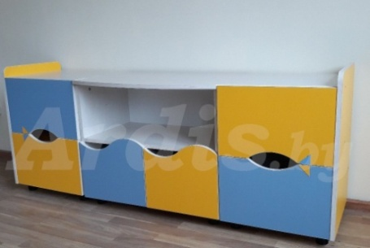 | Габаритные размеры комплекта для живого уголка 1600*450*650мм, допускается размер +-5%  Комплект должен состоять из 3-х элементов:  1. тумба центральная: размеры 700*456*650мм допускается размер +-5%, должна иметь не менее 2 отделений за 2-мя распашными дверями в форме волны из цветного лдсп- не менее 18 мм и 1 открытую полку-нишу,  2. тумба угловая (в коиплектте не менее 2 штук в зеркальном исполнении): размеры 450*400*650мм допускается размер +-5%, должна иметь не менее 2 отделений за 2-мя распашными дверями из цветного лдсп-не менее 18 мм, апликации из оракала (имитация хвоста рыб). Материалы: корпус лдсп не менее 18 мм древоподобное/белое, все дверки лдсп-должны быть не менее 18 мм цветные (в сочетании 2-х цветов), все видимые торцы обработаны кромкой ПВХ не менее 0,5мм  опоры-ножки должны быть регулируемые от d-40 мм до h-60 мм
1 | д/сад 314  г. Минск, ул. М.Богдановича 68 А | 3 шт.
1 | д/сад 5  г. Минск, бульвар Мулявина 7 | 2 шт.
1 | д/сад 125  г. Минск, ул. Кольцова 18/3 | 4 шт.
1 | д/сад 321  г. Минск, ул. Куйбышева 79 | 2 шт.
1 | д/сад 406  г. Минск, ул. Гамарника 18 | 4 шт.
1 | д/сад 71  г. Минск, ул. Широкая 14 | 2 шт.
1 | д/сад 501  г. Минск, Логойский тр-т, д. 1, корп. 2 | 4 шт.
1 | д/сад 416  г. Минск, ул. Куйбышева 57а | 2 шт.
1 | д/с 410  г. Минск, Логойский тракт 39/4 | 9 шт.
1 | д/сад 376  г. Минск, ул. Некрасова 5А | 3 шт.
1 | д/сад 15  г. Минск, Золотая горка 8 Б | 2 шт.
1 | д/сад 426  г. Минск, ул. Ломоносова, 12 | 11 шт.
1 | специальный д/сад 407  г. Минск, Логойский тракт 39/3 | 2 шт.
1 | д/сад 378  г. Минск, ул. Мирошниченко 23 | 11 шт.
1 | д/сад 302  г. Минск, Гамарника, 33А | 6 шт.
3 | специальный д/сад 407  г. Минск, Логойский тракт 39/3 | 2 шт. | Игровая мебель (игровой уголок)  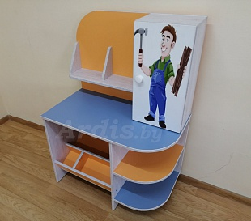 | Габаритные размеры игровой мебели 800*440*1150мм, допускается размер +-5%  Цветная столешница оригинальной формы должна располагаться на тумбе с наклонной полкой, разделённой бортиками на 3 ячейки и 2-мя угловыми радиусными полками, Высота столешницы 600 мм допускается размер +-5%.  На задней стенке оригинальной формы из цветного лдсп- не менее 18 мм должен быть расположен шкафчик с 2-мя отделениями за распашным фасадом (должна быть нанесена фотопечать мастерок), а также должна быть одна навесная открытая полка.  Материалы:  корпус лдсп не менее 18 мм древоподобное/белое, столешница, все полки и задняя стенка лдсп- не менее 18 мм цветное (в сочетании 2-х цветов), все торцы обработаны кромкой ПВХ не менее 0,5 мм.
3 | д/сад 125  г. Минск, ул. Кольцова 18/3 | 4 шт.
3 | д/сад 154  г. Минск, ул. Кольцова 4/5 | 1 шт.
3 | д/сад 375  г. Минск, ул. Восточная 54а | 4 шт.
3 | д/сад 314  г. Минск, ул. М.Богдановича 68 А | 3 шт.
3 | д/сад 406  г. Минск, ул. Гамарника 18 | 6 шт.
3 | д/сад 71  г. Минск, ул. Широкая 14 | 4 шт.
3 | д/сад 15  г. Минск, Золотая горка 8 Б | 2 шт.
3 | д/сад 111  г. Минск, Гикало 20б | 2 шт.
3 | д/сад 371  г. Минска, ул. Я. Коласа, 67А | 3 шт.
3 | д/сад 230  г. Минск, ул. Богдановича, 110 | 2 шт.
3 | д/сад 302  г. Минск, Гамарника, 33А | 11 шт.
3 | д/сад 379  г. Минск, ул. Куйбышева 87 | 2 шт.
3 | д/сад 268  г. Минск, ул. Кольцова, 6 | 2 шт.
3 | д/сад 283  г. Минска, ул. Цнянская 8 | 4 шт.
3 | д/сад 378  г. Минск, ул. Мирошниченко 23 | 11 шт.
3 | д/сад 306  г. Минск, ул. М. Богдановича, д.143а | 4 шт.
5 | специальный д/сад 407  г. Минск, Логойский тракт 39/3 | 2 шт. | Игровая мебель (игровой уголок)  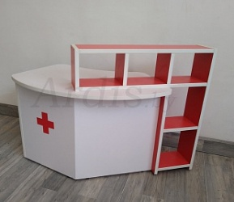 | Габаритные размеры игровой мебели 967*690*690 мм, допускается +-5%  Игровая модель должна состоять из углового столика со столешницей оригинальной формы и стеллажа с 6-ю открытыми полками из цветного лдсп-не менее 18 мм. Высота столешницы 510 мм допускается +-5%.  на передней панели должна быть аппликация из оракала в виде красного креста, расположенного в белом круге.  материалы:  корпус лдсп не менее 18 мм древоподобное/белое, стеллаж лдсп-не менее 18 мм цветное.  все торцы обработаны кромкой ПВХ не менее 2 мм.
5 | д/сад 432  г. Минск, ул. Сурганова 72 | 2 шт.
Предоставить полное описание.
В стоимость должна быть включена доставка, разгрузка, организация подъема – спуска на место использование, сборка, установка, все необходимые крепления, болты, шурупы, заглушки и тп.
Требования к качеству товара: поставляемый товар должен быть новым (товар, который не был в употреблении, в т.ч. который не был восстановлен, у которого не были восстановлены потребительские свойства).

Гарантийный срок на поставленный товар: не менее 24 месяцев, гарантийный срок на поставленный товар начинает течь с момента ввода товара в эксплуатацию и не может быть менее установленного заводом-изготовителем.

